**28 mei 2024**

**Fujifilm kondigt nieuwe Acuity Triton aan die gebruikmaakt van AQUAFUZE-technologie**

In opvolging van Fujifilm Groups aankondiging van de revolutionaire en gepatenteerde watergedragen UV-inkttechnologie AQUAFUZE, organiseert het bedrijf een technische preview van de nieuwe 1,6 m brede Acuity Triton-printer op drupa (hal 8b / A02).



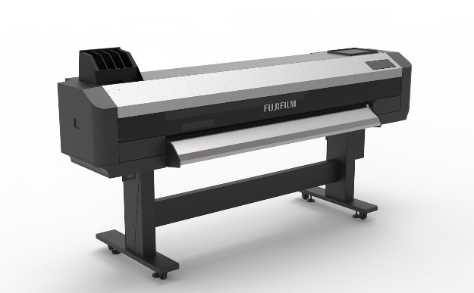

Het Acuity Triton-project brengt twee titanen samen uit de inkjetindustrie voor grootformaat. De machine wordt vervaardigd door het Japanse Mutoh, dat de afgelopen 20 jaar een uitstekende reputatie heeft opgebouwd op het gebied van hoogwaardige en betrouwbare inkjetprinters. AQUAFUZE-inkt wordt ontwikkeld en geproduceerd door Fujifilm dat voortbouwt op zijn ongeëvenaarde staat van dienst op het gebied van inktinnovatie.

Acuity Triton vormt een perfecte aanvulling op de AQUAFUZE-inkttechnologie en zorgt voor uitstekende resultaten in het uitgebreide toepassingsgebied voor deze markt.

AQUAFUZE-technologie voldoet aan een groot aantal marktvereisten door de voordelen te combineren van LED UV-droging en watergedragen inkjetinkt. De technologie heeft een laag energieverbruik en een lage droogtemperatuur in vergelijking met traditionele printsystemen op waterbasis. De inkt hecht uitstekend op een breed scala aan media zonder een primer of optimalisator te hoeven aanbrengen. Het drukwerk krijgt een dunne laag die krasbestendig is en geen toplaag behoeft. Daarnaast is het geurarm en conform veiligheidsvoorschriften. Door de lage droogtemperatuur heeft de technologie een heel stabiele inktoverdracht met minder nozzleblokkering.

Voor deze verzadigde markt werd het hoog tijd dat grootformaatdrukkerijen een onderscheidende, revolutionaire technologie zouden krijgen qua productiviteit en allround prestaties, en met duurzaamheid als uitgangspunt. Wij denken dat deze baanbrekende technologie de stap voorwaarts is die de grafische industrie nodig heeft. Dit is een eerste stap van Fujifilm om een nieuwe inkjetinkt-standaard te stellen voor de markt van grootformaat inkjetprinters.

**EINDE**

**Over FUJIFILM Corporation**

FUJIFILM Corporation is één van de grote exploitatieondernemingen van FUJIFILM Holdings. Sinds de oprichting in 1934 heeft het bedrijf een schat aan geavanceerde technologieën opgebouwd op het vlak van fotobeeldvorming. In lijn met haar inspanningen om een veelomvattende onderneming voor gezondheidszorg te worden, past Fujifilm deze technologieën nu toe in de preventie, diagnose en behandeling van ziekten op het gebied van Medische en Levenswetenschappen. Fujifilm maakt eveneens groei door in het segment uiterst functionele materialen, waaronder materialen voor vlakke beeldschermen, alsook in de segmenten grafische systemen en optische instrumenten.

**Over FUJIFILM Graphic Communications Division**

FUJIFILM Graphic Communications is een stabiele en duurzame partner gericht op het leveren van hoogwaardige, technisch geavanceerde printoplossingen die drukkers helpen concurrerende voordelen te ontwikkelen en hun bedrijf te laten groeien. Dankzij de financiële stabiliteit van het bedrijf en de ongekende investeringen in R&D kunnen er eigen technieken worden ontwikkeld voor superieur printen. Hiertoe behoren ook voordruk- en drukkerijoplossingen voor offset, grootformaat en digitale prints naast workflowsoftware voor printbeheer. Fujifilm is toegewijd aan het minimaliseren van de impact van onze producten en activiteiten op het milieu en werkt proactief aan het behoud van het milieu. Fujifilm wil drukkers bekend maken met de beste praktijken voor het milieu. Bezoek voor meer informatie [fujifilmprint.eu](https://fujifilmprint.eu/nl/) of [youtube.com/FujifilmGSEurope](https://www.youtube.com/FujifilmGSEurope).

**For further information contact:**

Daniel Porter

AD Communications

E: dporter@adcomms.co.uk

Tel: +44 (0)1372 464470